PORADNIK SAVOIR – VIVRE
WOBEC OSÓB Z NIEPEŁNOSPRAWNOŚCIĄ

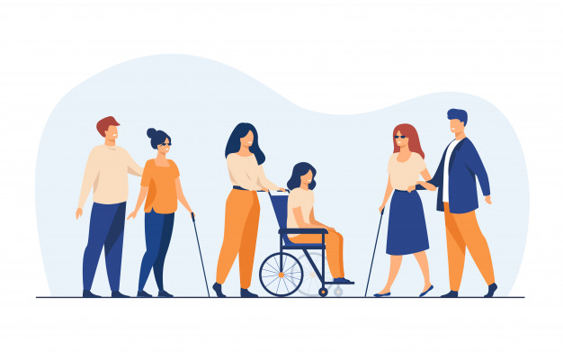

OSOBY Z NIEPEŁNOSPRAWNOŚCIĄ

Osoby z niepełnosprawnością to osoby posiadające swoje rodziny, prace, zainteresowania, a także problemy i radości. Chociaż niepełnosprawność stanowi integralną część tego kim są, to sama w sobie nie stanowi ich jedynej identyfikacji. Szacuje się, że w Polsce żyje około 4 milionów osób z niepełnosprawnością.

Każda osoba, bez względu na to czy jest osobą pełnosprawną czy też nie, zwraca uwagę na to jak, oraz co mówią o niej inne osoby. Osoby z niepełnosprawnością w sposób szczególny skupiają się na tym, jak się o nich wypowiadają inni. Osoby, które utraciły sprawność mogą w bardzo niewidoczny sposób odróżniać się od innych, dlatego oczekują aby mówić o nich z szacunkiem. Może się zdarzyć, że niektóre określenia wypowiadane pod adresem osoby z niepełnosprawnością mogą ją bardzo urazić, chociaż dla osoby wypowiadającej te słowa nie są w żaden sposób obraźliwe i negatywne. Należy również pamiętać, że nie można mówić o osobie z niepełnosprawnością „kaleka” czy „inwalida”, tylko „osoba z niepełnosprawnością”. To, jak zwracamy się do osób, które utraciły w pewnym stopniu swoją sprawność, jest naprawdę ważne, zarówno dla budowy ich samooceny, poczucia akceptacji swojej niepełnosprawności, ale także ich prawidłowego funkcjonowania społecznego wśród innych osób oraz grup społecznych.

NAJWAŻNIEJSZE ZASADY O KTÓRYCH NALEŻY PAMIĘTAĆ W KONTAKTACH Z OSOBĄ z NIEPEŁNOSPRAWNOŚCIĄ:

- ZANIM POMOŻESZ - ZAPYTAJ. Sam fakt bycia osobą z niepełnosprawnością nie oznacza, że dana osoba potrzebuje pomocy. Jeżeli osoba z niepełnosprawnością znajduje się w przyjaznym otoczeniu, zwykle sama da sobie świetnie radę. Dorośli niepełnosprawni chcą być traktowani jak niezależni ludzie. Pomoc należy oferować jedynie wówczas, gdy wydaje się, że dana osoba może jej potrzebować. Jeżeli w istocie tak jest, zapytaj, zanim zaczniesz jej udzielać.
- BĄDŹ TAKTOWNY INICJUJĄC KONTAKT FIZYCZNY. Niektóre osoby z niepełnosprawnością utrzymują równowagę dzięki swoim rękom, dlatego chwytanie ich za nie – nawet w celu udzielenia pomocy – może tę równowagę zakłócić. Unikaj klepania takiej osoby po głowie, a także dotykania jej wózka, skutera czy laski.
- POMYŚL, ZANIM COŚ POWIESZ. Zawsze zwracaj się bezpośrednio do osoby z niepełnosprawnością, nie do jej towarzysza, pomocnika, ani tłumacza języka migowego. Szanuj jej prywatność. Jeżeli będziesz wypytywał ją o jej przypadłość, może się ona poczuć jakbyś sprowadzał ją wyłącznie do jej niepełnosprawności, a nie widział w niej człowieka.
- NIE PODEJMUJ DECYZJI ZA OSOBĘ Z NIEPEŁNOSPRAWNOŚCIĄ. Każdy lubi decydować o sobie, więc nie pozbawiajmy tych praw osób z niepełnosprawnością. Nie należy angażować nikogo w różne czynności bez wcześniejszego zapytania o zgodę. Należy pamiętać, żeby nie pomijać i nie zapominać o osobach z niepełnosprawnością przy organizowaniu i planowaniu różnych rzeczy, będąc przekonanym, że osoby z niepełnosprawnością sobie nie poradzą.
- NIE RÓB ŻADNYCH ZAŁOŻEŃ. W zależności od sytuacji, wykluczanie osób z niepełnosprawnością z działania na podstawie założeń o ich ograniczeniach, może powodować nieposzanowanie ich praw
OSOBY KORZYSTAJĄCE Z WÓZKA LUB Z NIEPEŁNOSPRAWNOŚCIĄ RUCHOWĄ:

Osoby korzystające z wózka mogą mieć różne stopnie niepełnosprawności i zróżnicowane możliwości. Niektóre osoby używają do poruszania się ramion i dłoni, inne mogą wstać z łóżka i przejść krótki dystans same.

- Zwracając się do osoby z niepełnosprawnością lub mówiąc o niej, stawiaj osobę na pierwszym miejscu, zamiast „przykuty do wózka inwalidzkiego” mów „osoba korzystająca z wózka inwalidzkiego”.
- Szanuj przestrzeń osoby z niepełnosprawnością i nie wykorzystuj jej do własnych potrzeb, wózek inwalidzki nie jest sprzętem, który pełni funkcję stolika czy wieszaka, nie jest też rowerem ani pojazdem, z którego właściciel korzysta dla przyjemności.
- Nie nachylaj się przesadnie nad osobą na wózku, witając się czy rozmawiając z nią, zachowuj się w taki sam sposób jakbyś rozmawiał z osobą pełnosprawną, jeżeli przewidujesz dłuższe spotkanie czy dyskusję, postaraj się usiąść tak, aby twoja twarz znajdowała się na wysokości twarzy rozmówcy.
- Nie stój nad głową osobie siedzącej na wózku, rozmawiając z nią postaraj się, aby nie musiała ciągle trzymać uniesionej głowy, bo jest to dla niej bardzo niewygodne.
- Zapytaj, czy osoba poruszająca się na wózku życzy sobie, aby pomóc jej go pchać lub wnieść po schodach, zanim dotkniesz wózka zapytaj, w jaki sposób to zrobić, aby go nie uszkodzić.

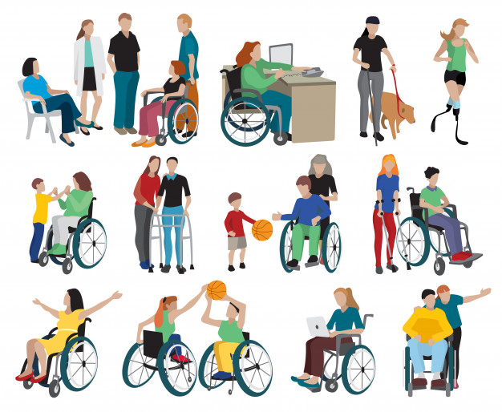

OSOBY NIEWIDOME I SŁABOWIDZĄCE:

Osoba niewidoma, wbrew ogólnemu przekonaniu, nie zawsze rozpoznaje rozmówcę po głosie. Dlatego przy powitaniu przedstaw się i dotknij ją w ramię.

- Zanim nawiążesz kontakt fizyczny z osobą niewidomą, np. biorąc ją pod rękę, powiedz jej, kim jesteś i co chcesz zrobić.
- Poinformuj osobę niewidomą, z którą rozmawiasz, jeśli zamierzasz się oddalić, nie ma nic złego w tym, że w rozmowie używasz zwrotów „do widzenia”, „do zobaczenia”, „spójrz”.
- Jeśli chcesz zaproponować pomoc osobie niewidomej, to podejdź, zaproponuj pomoc, podaj swoje ramię, a następnie idź pół kroku przed nią.
- Jeśli chcesz pomóc, ostrzegaj osobę niewidomą przed przeszkodą, zrób to rzeczowo i konkretnie, aby ta osoba wiedziała, czy ma się zatrzymać, pochylić lub cofnąć, wskazując drogę, opisuj przede wszystkim odległości i kierunki, zrezygnuj z opisów takich jak zielona ławka czy sklep z narzędziami.
- Bardzo często osobie niewidomej towarzyszy pies przewodnik. Jeśli chcesz im towarzyszyć, pamiętaj, aby iść po przeciwnej stronie człowieka niż jego pies, przewodzenie to bardzo odpowiedzialne zajęcie, więc nie dotykaj ani psa, ani jego właściciela, chyba że odpoczywają i wyrażą na to zgodę.

- Osobę niewidomą lub słabowidzącą oprócz towarzystwa psa przewodnika można poznać także, gdy korzysta z białej laski, może mieć również założoną na przedramieniu żółtą opaskę z trzema czarnymi okrągłymi punktami w postaci trójkąta, lub taką samą plakietkę wpiętą w innym widocznym miejscu na ubraniu.

- Pies przewodnik, idąc z osobą niewidomą, pracuje, nie rozpraszaj go głaskaniem, cmokaniem czy nawoływaniem.

OSOBY GŁUCHE, SŁABOSŁYSZĄCE:

W języku migowym konieczne jest nawiązanie między rozmówcami kontaktu wzrokowego. Krzyk w przypadku osoby głuchej nie pomoże, w związku z tym możemy wykorzystać:

- Machanie ręką w kierunku osoby głuchej ruchem pionowym dłoni (ruch nadgarstka góra-dół), czyli trochę inaczej niż przy pożegnaniu.
- Klepanie – jeśli osoba głucha stoi do nas odwrócona plecami lub bokiem, a chciałbyś nawiązać z nią kontakt, można to zrobić poprzez lekkie poklepanie jej w okolicy ramienia, ale uwaga, klepnięcie w inne miejsce ciała niż obszar rąk lub ramion rozmówcy np. w okolice karku, pleców, głowy, nóg jest niestosowne.
- Jeśli zobaczysz migających ze sobą głuchych nie przechodź między nimi, gdyż przechodząca między rozmówcami inna osoba powoduje chwilowe zerwanie kontaktu wzrokowego, a tym samym przerwanie komunikacji.
- Korzystając z usług tłumacza utrzymuj kontakt wzrokowy z rozmówcą (osobą głuchą), a nie tylko z tłumaczem, bez kontaktu wzrokowego nie ma komunikacji w języku migowym.
- Zaczynając rozmowę z osobą niesłyszącą lub słabosłyszącą upewnij się, jaką formę komunikacji preferuje, czytanie z ruchu warg czy pisemną, aby twój przekaz był dla niej zrozumiały, musisz być jak najbardziej widoczny.
- Nie dokonuj wyborów w imieniu osób niesłyszących i zadbaj o pomoc w ich komunikacji z otoczeniem, takie osoby powinny być włączane w procesy decyzyjne, a jeśli w dyskusji bierze udział wiele osób i nie wszystkie wypowiedzi stają się zrozumiałe, postaraj się streścić osobie niesłyszącej przedmiot spotkania tak, aby nie czuła się odizolowana.
40

OSOBY Z NIEPEŁNOSPRAWNOŚCIĄ INTELEKTUALNĄ:

Osoba z niepełnosprawnością intelektualną może wolniej przyswajać nowe wiadomości i mieć trudności z wykorzystaniem swojej wiedzy i umiejętności, ale chce być traktowana jak niezależny człowiek. W znajomym otoczeniu może radzić sobie bardzo dobrze, bo działa według stałego, znanego jej planu. W obcym budynku, na ulicy, której nie zna, wśród obcych ludzi poczuć się zagubiona i przestraszona. Zanim jednak udzielisz jej pomocy, zapytaj – czy życzy sobie Twojego wsparcia. Jeśli współpracujesz/przebywasz stale z osobą z niepełnosprawnością intelektualną, pamiętaj, że potrzebuje ona więcej czasu na dostosowanie się do nowego środowiska i porządku oraz na oswojenie się z nowo poznanymi ludźmi.

- Zanim dobrze nie poznasz osoby z niepełnosprawnością intelektualną nie zadawaj jej pytań zbyt osobistych, zwłaszcza dotyczących jej niepełnosprawności, jeśli będziesz zbyt dociekliwie i natarczywie dopytywał o jej przypadłość, może ona poczuć się osaczona, zamknie się w sobie i wycofa z kontaktów.
- Podczas rozmowy z dorosłą osobą z niepełnosprawnością intelektualną nie używaj języka dziecinnego, ani nie traktuj jej z pobłażliwością.
- Używaj zdań pojedynczych, słów krótkich i prostych oraz pytań, na które można udzielić odpowiedzi jednym lub kilkoma słowami, albo skinieniem głowy.
- Dostosowuj tempo swoich wypowiedzi i słownictwo w nich używane do indywidualnych potrzeb osoby z niepełnosprawnością intelektualną, z którą rozmawiasz.
- Jeśli chcesz porozmawiać i możesz zobrazować swoją wypowiedź ilustracją, odręcznym rysunkiem skorzystaj z tej możliwości – to może być dużym ułatwieniem w komunikacji z osobą z niepełnosprawnością intelektualną.

OSOBY Z NIEPEŁNOSPRAWNOŚCIĄ W POSTACI ZABURZEŃ PSYCHICZNYCH:

Osoby cierpiące na zaburzenia psychiczne doświadczają problemów z myśleniem, emocjami, postrzeganiem, pamięcią i motywacją. Ich zaburzenia mogą zakłócać ich zdolność odczuwania, myślenia lub współżycia z innymi. Większość osób z zaburzeniami psychicznymi nie jest agresywna. W związku z tym, że zaburzenia te mają charakter ukryty, może zdarzyć się, że nawet nie zorientujesz się, że dana osoba ma problemy związane ze stanem umysłowym. Nie utożsamiaj osób z rozpoznaniem psychiatrycznym z ludźmi z obniżoną normą intelektualną. To może powodować błędny sposób komunikacji. Sprzyjające dobremu kontaktowi są – wyrozumiałość, powstrzymanie się od krytyki i ponaglania, otwartość na drugiego człowieka, próba zrozumienia jego problemu i akceptacja.
- Osoby z zaburzeniami psychicznymi mają różne osobowości i różne sposoby radzenia sobie ze swoją niepełnosprawnością. Niektórzy mogą mieć trudności z rozumieniem znaków społecznych, podczas gdy inni mogą być nadwrażliwi. Traktuj każdą osobę jako indywidualną jednostkę. Zapytaj, co sprawi, że poczuje się swobodnie i w możliwie jak największym zakresie szanuj jej potrzeby.

- Osoby z zaburzeniami psychicznymi mogą mieć problemy z wykonywaniem codziennych czynności. Często mają też trudności w nawiązywaniu relacji interpersonalnych, ich zachowania mogą wydawać się dziwne. Niezależnie od sytuacji bądź cierpliwy i wyrozumiały dla takich osób i traktuj je z szacunkiem.

- W sytuacji kryzysowej zachowaj spokój i udziel wsparcia w taki sam sposób, jak w przypadku każdej innej osoby. Zapytaj, jak możesz pomóc, jeżeli sytuacja tego wymaga, możesz zapytać, czy osoba ta ma ze sobą lekarstwa, które musi zażyć.

PO PROSTU:
BĄDŹ UPRZEJMY, UŚMIECHAJ SIĘ, INTERESUJ SIĘ SZCZERZE, POŚWIĘĆ UWAGĘ – SŁUCHAJ I DOSTRZEGAJ, NIE TRAĆ CIERPLIWOŚCI, NIE SZUFLADKUJ – KAŻDY CZŁOWIEK JEST INNY i WYMAGA INDYWIDUALNEGO TRAKTOWANIA, BĄDŹ OTWARTY W ROZMOWIE, NIE FAWORYZUJ NIKOGO ZE WZGLĘDU NA NIEPEŁNOSPRAWNOŚĆ, POZBĄDŹ SIĘ OBOJĘTNOŚCI, NIE UDAWAJ, ŻE NIE DOSTRZEGASZ NIEPEŁNOSPRAWNOŚCI, BĄDŹ NA TYLE OTWARTY W ROZMOWIE, NA ILE OTWARTA JEST OSOBA Z NIEPEŁNOSPRAWNOŚCIĄ.

